# 题目：实验1-1-1 Linux内核编译与安装

# 一、实验目的

（1）学习配置虚拟机环境，安装配置虚拟机操作系统

（2）学习编译Linux系统内核的过程及相关问题，编译Linux内核

# 二、实验内容

（1）安装虚拟机并配置环境；

（2）下载 Linux 内核并解压到相应路径下；

（3）安装支持编译的相关命令并对 Linux 内核进行编译；

（4）安装内核模块及核心后重启虚拟机，查看内核安装情况

# 三、实验设计原理/步骤

### 3.1实验环境

VM版本：

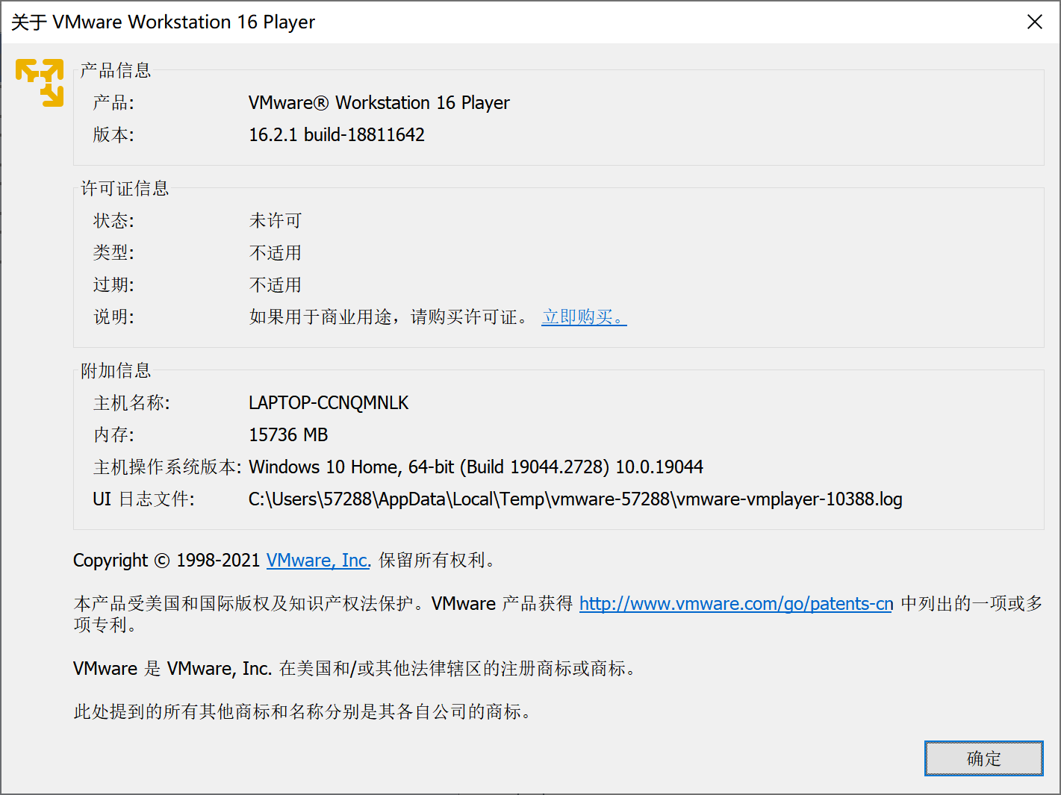

虚拟机配置：

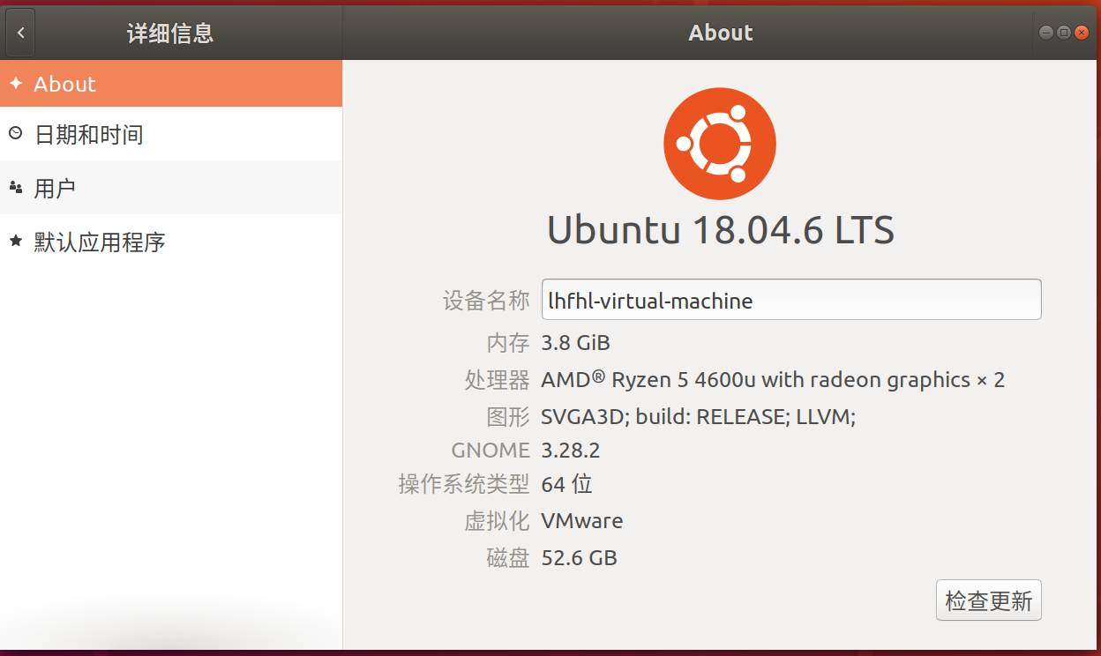

初始内核版本：



待编译内核：linux 4.16.1

### 3.2实验步骤

以下操作均在root权限下进行

3.2.1安装Linux虚拟机

分别在官网下载VM和Ubuntu的镜像，然后利用VM进行虚拟机安装。

3.2.2下载要编译的内核版本

选择在阿里镜像网站下载，默认下载到“下载”目录下

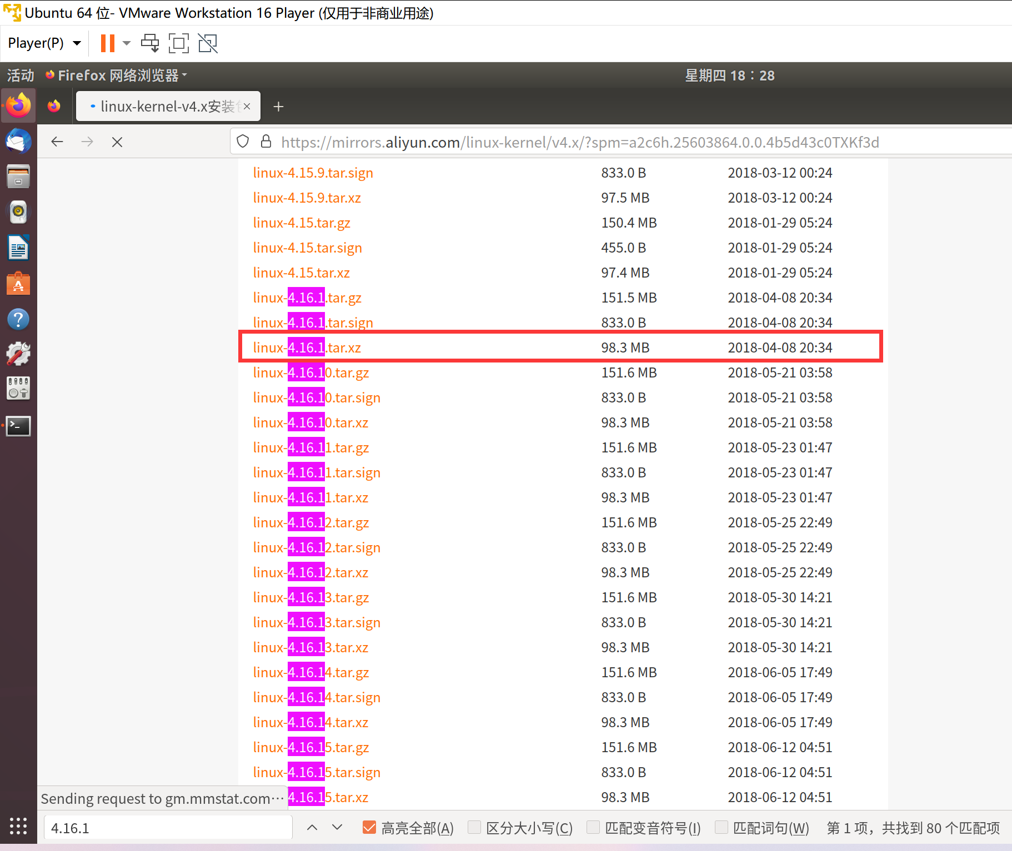

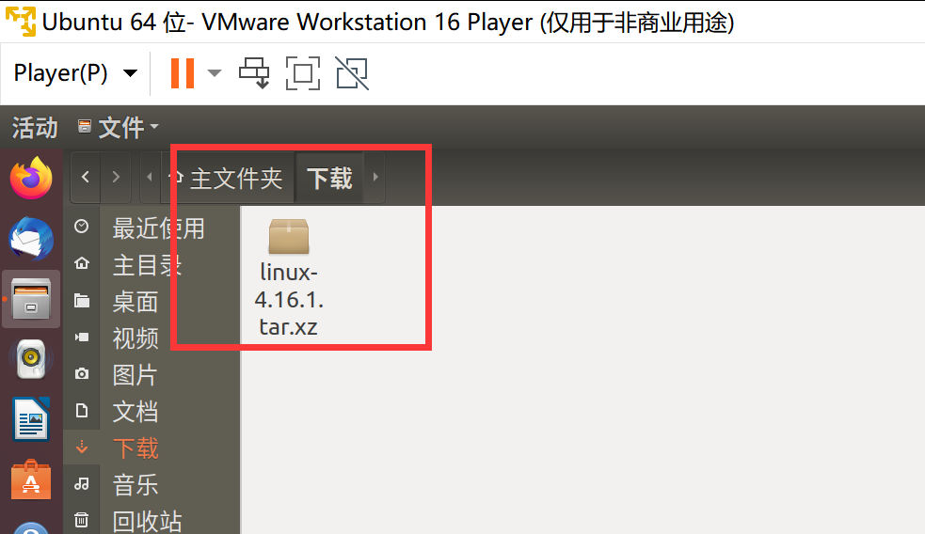

3.2.3解压该压缩包到/usr/src

使用如下命令将该压缩包解压到/usr/src目录下，该目录是存放源码的目录。

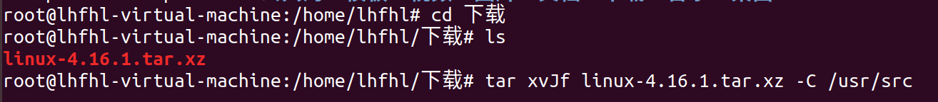

解压出来如下：

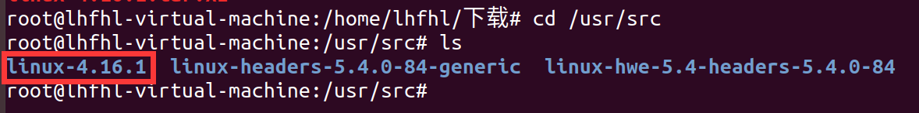

3.2.4安装依赖库

依次执行如下命令，为后续编译内核做准备

sudo apt-get update

sudo apt-get install libncurses5-dev

sudo apt-get install build-essential openssl

sudo apt-get intall flex

sudo apt-get intall bison

sudo apt-get intall openssl

sudo apt-get intall libssl-dev

3.2.5配置内核编译参数

先切换到解压出来的文件夹目录下



在执行如下命令，生成配置文件



回车进入如下界面，通过方向键选择save选项，回车：

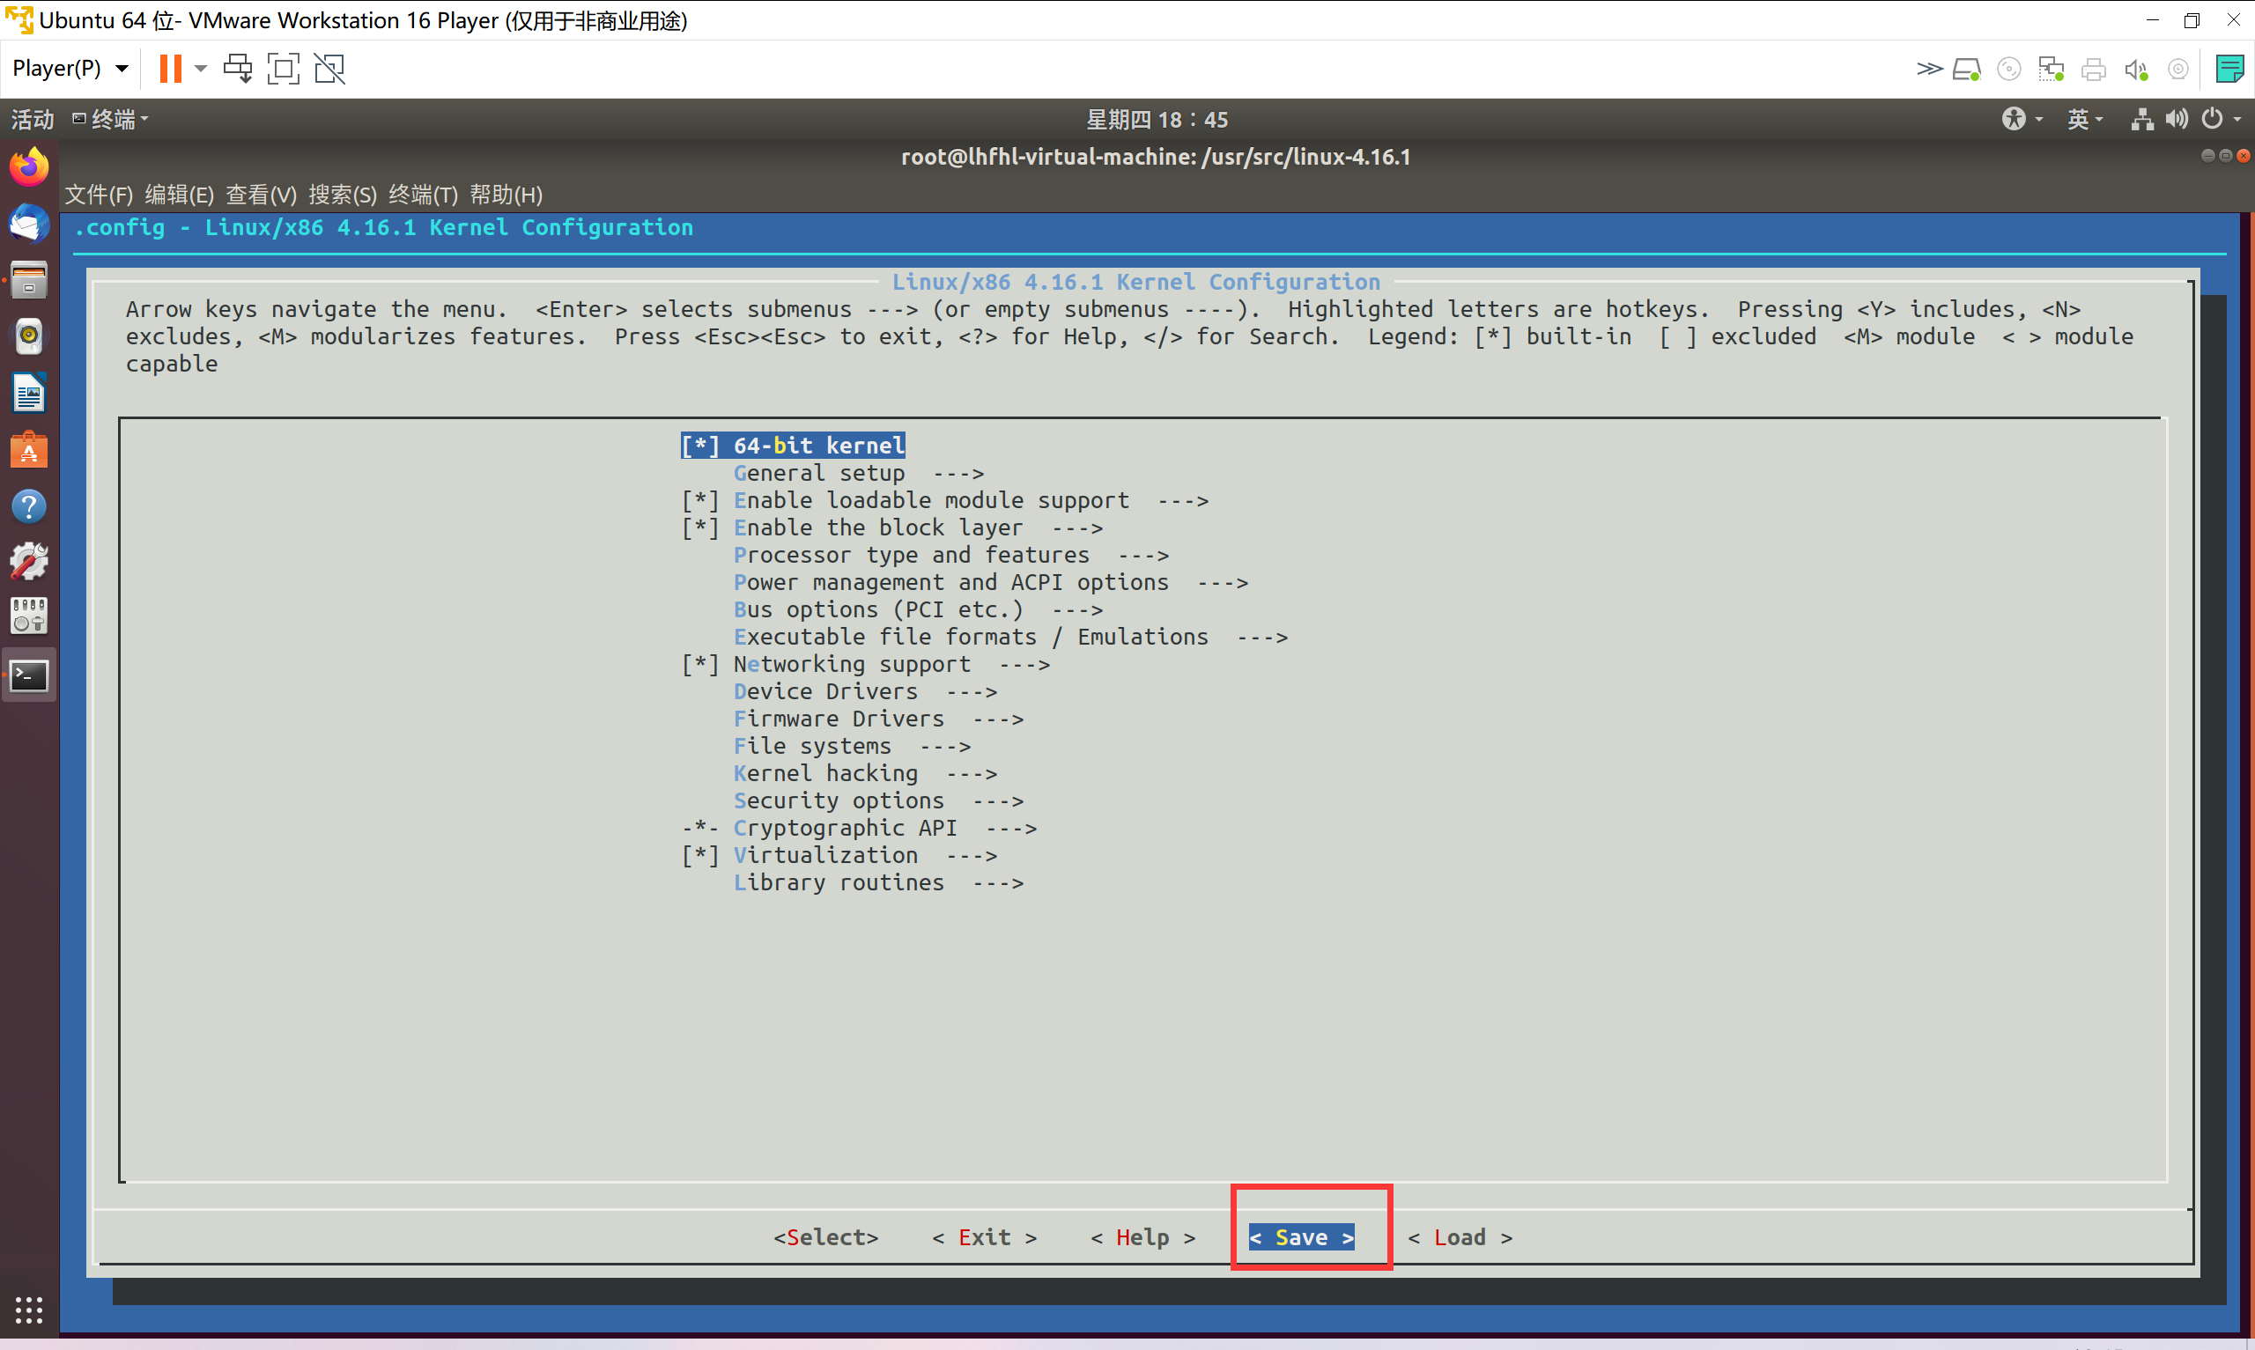

到如下界面：

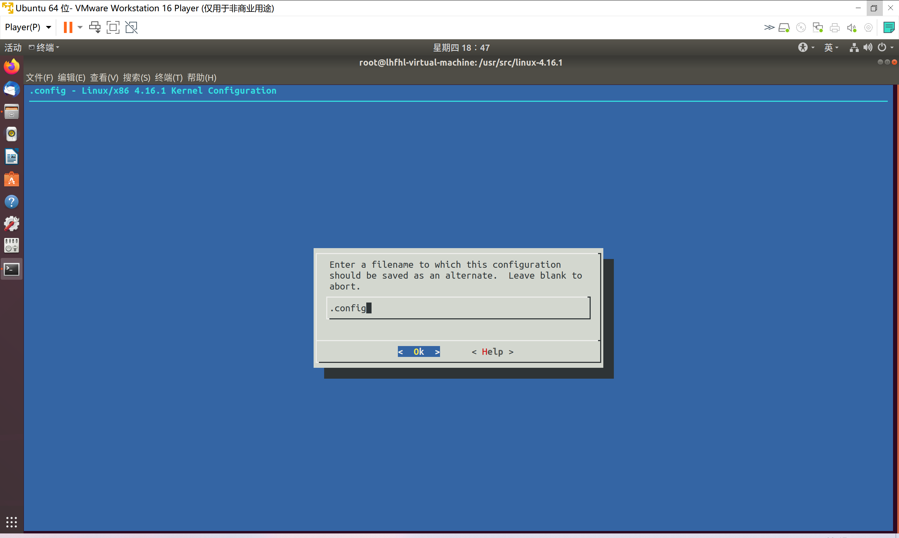

再回车，到如下界面，还是回车：

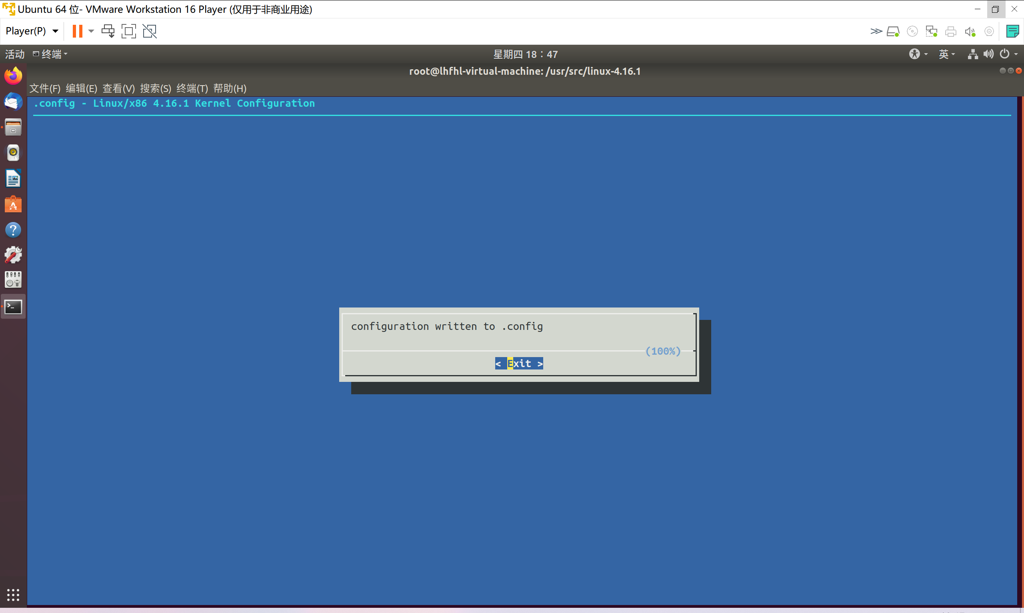

到如下界面，方向键选择到exit，回车，退出了该界面：

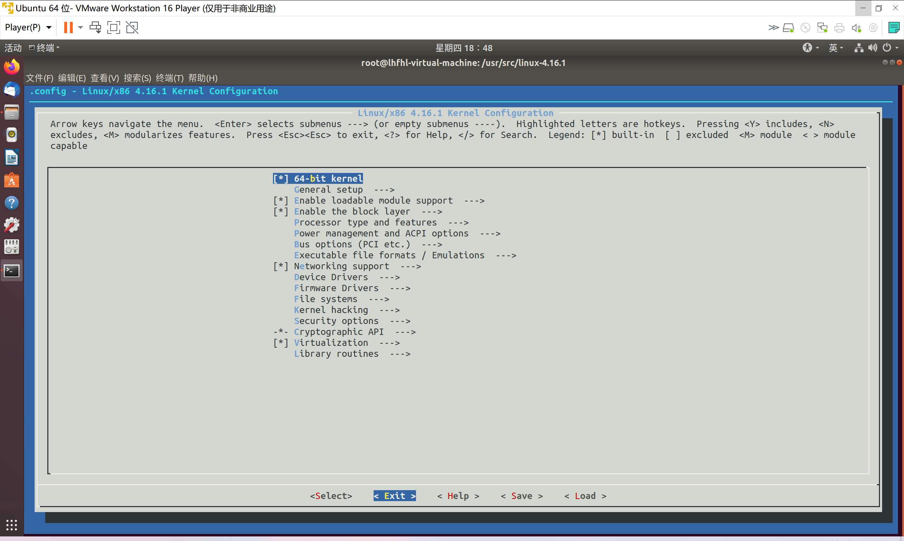

此时在该目录下生成了一个.config文件，为了避免之后的编译过程出错，需要修改该文件

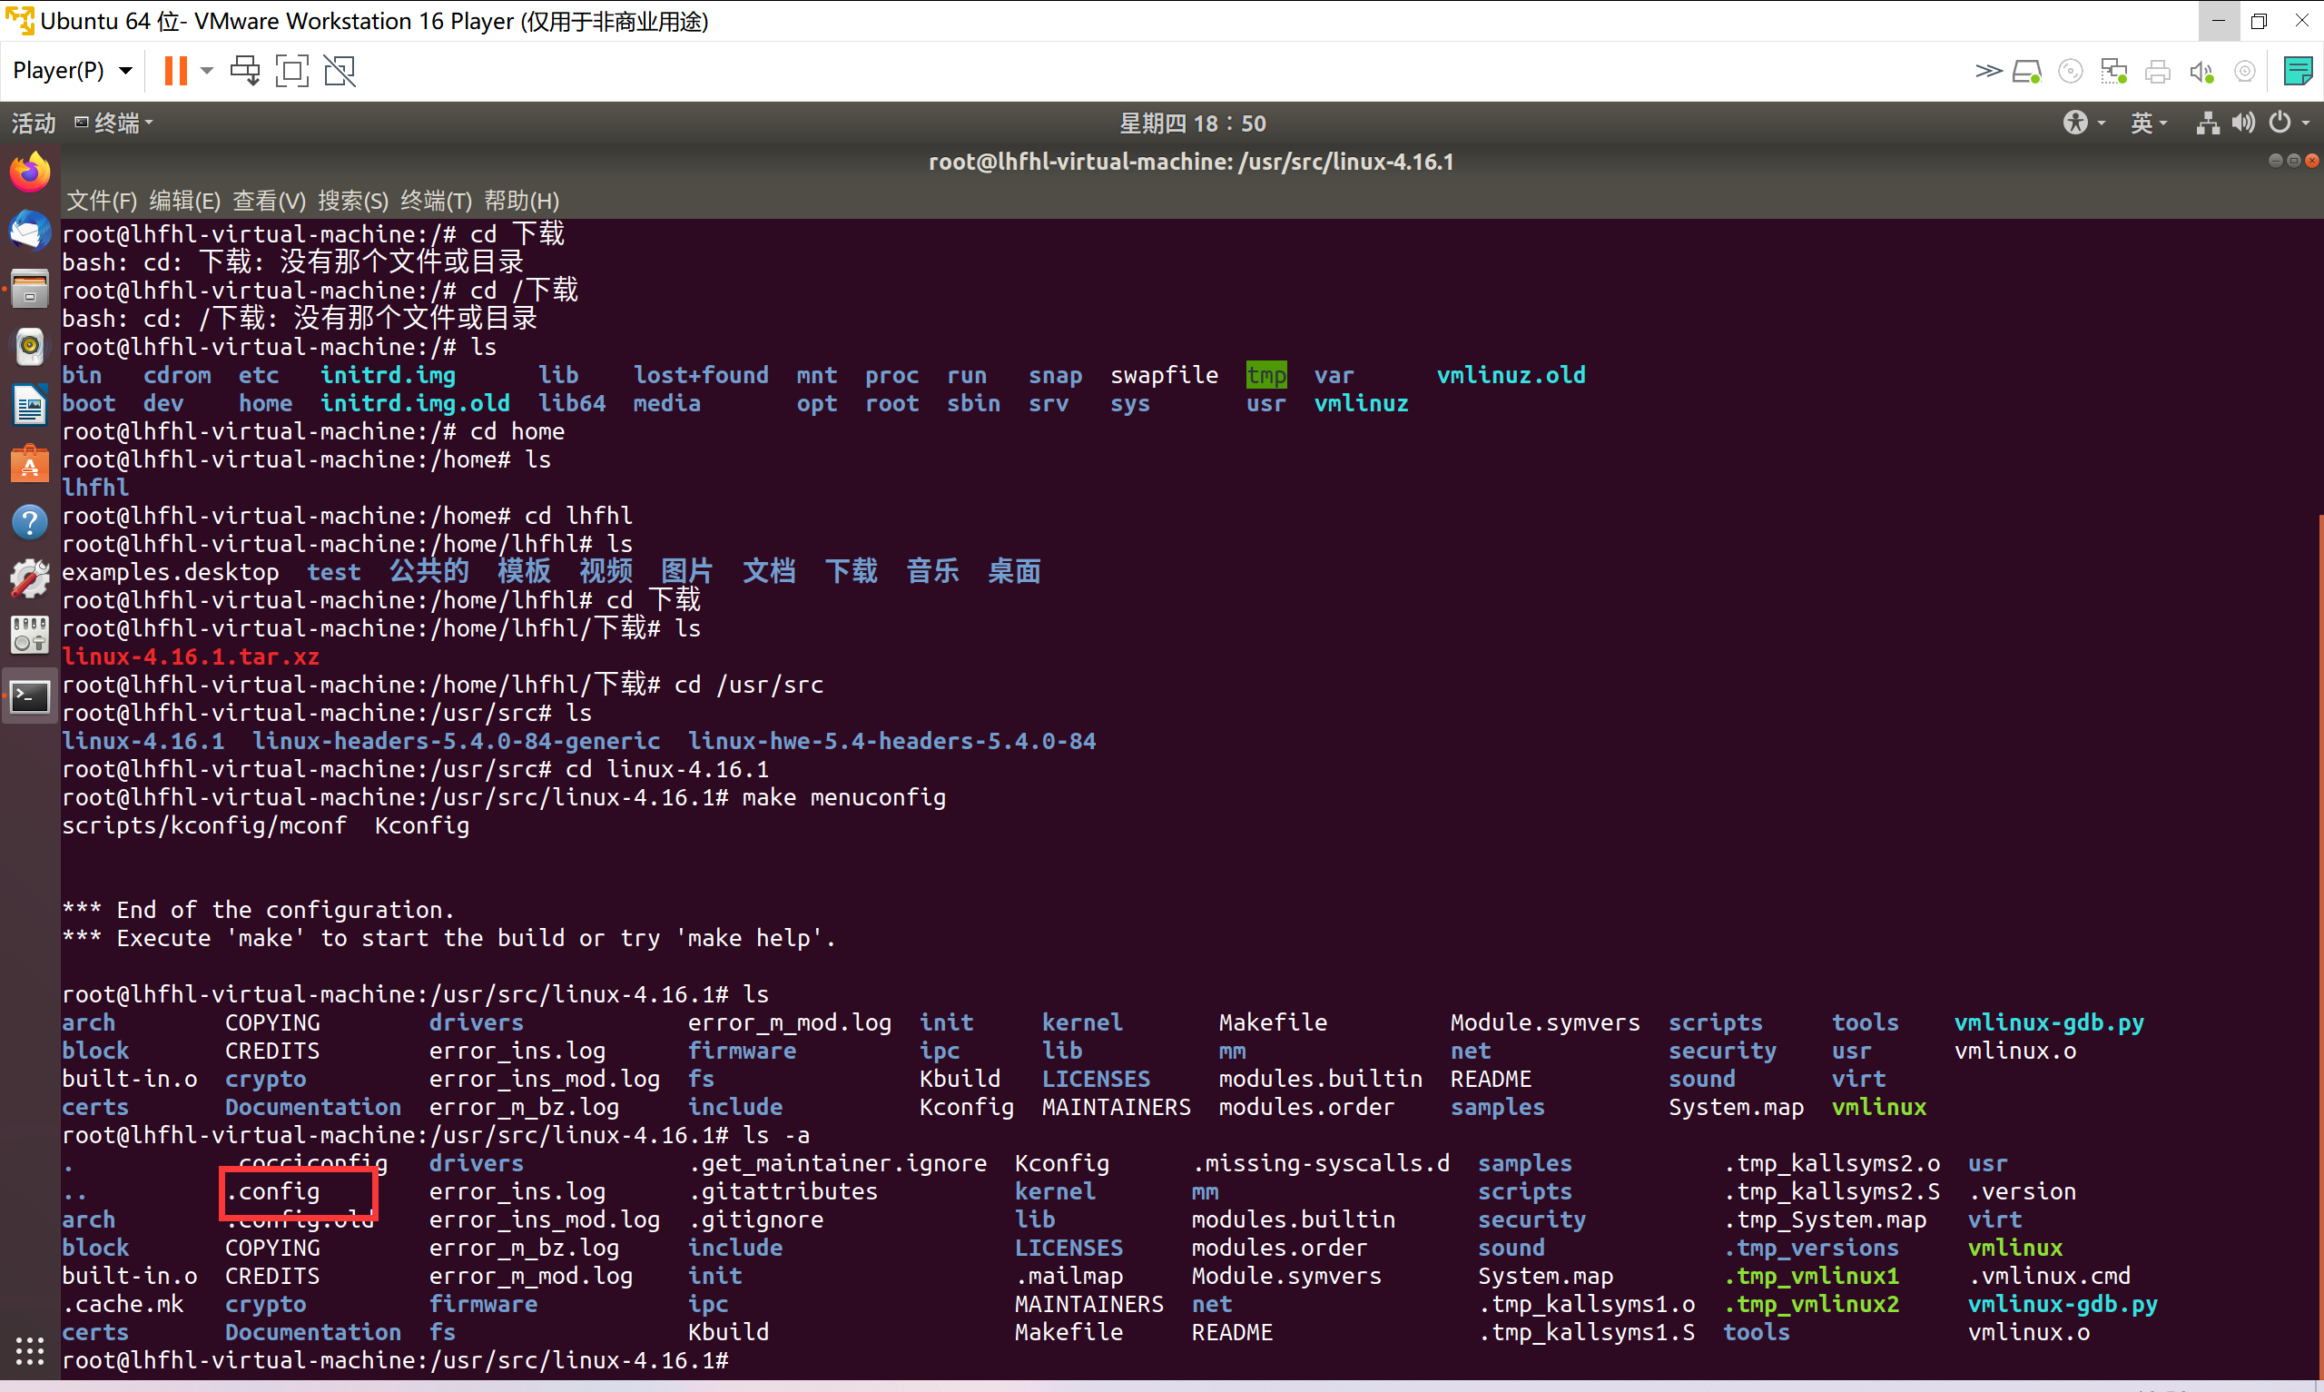

使用如下命令打开该文件：



查找“CONFIG_SYSTEM_TRUSTED_KEYS”，将引号中的内容删掉，如下：

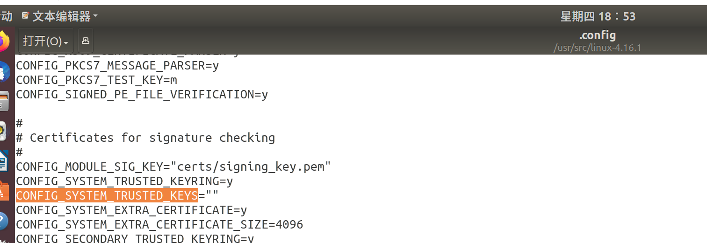

然后在修改一下"CONFIG_FRAME_WARN"的值，将其改大一点，防止之后报错

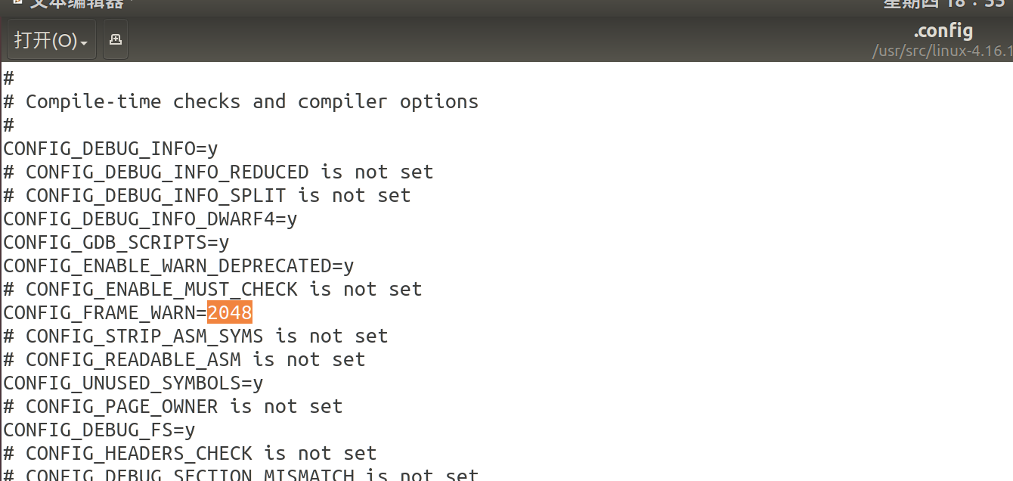

3.2.6依次执行下述命令，开始编译与安装内核









第一步命令make bzImage -j4 2> error_m_bz.log执行完后，显示如下界面代表成功（大约20-30分钟）：

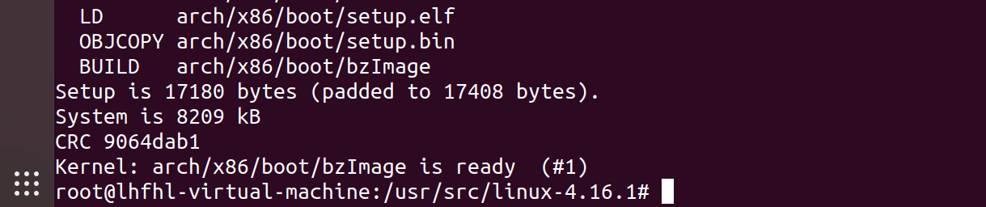

第二步命令make modules -j4 2> error_m_mod.log执行完后，显示如下界面代表成功（大约一小时到一个半）

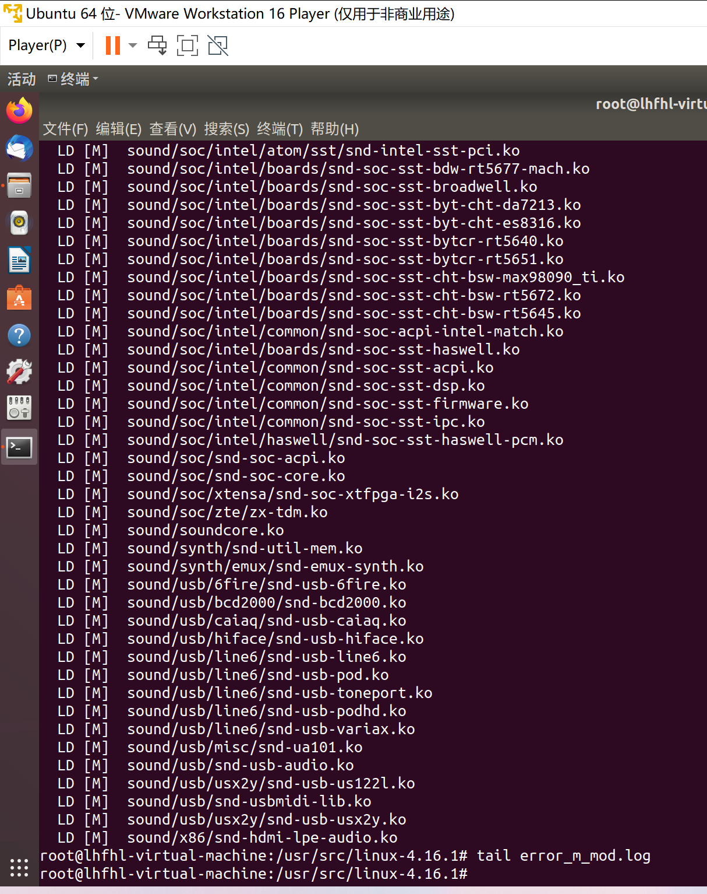

第三步命令make modules-install -j4 2> error_ins_mod.log执行完后，显示如下界面代表成功（大约10-20分钟）

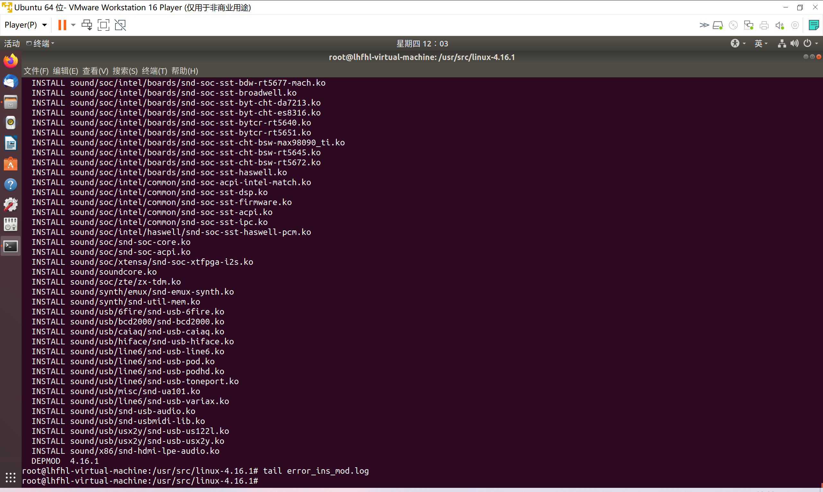

第四步命令make install -j4 2> error_ins.log执行完后，显示如下界面代表成功（大约几分钟）

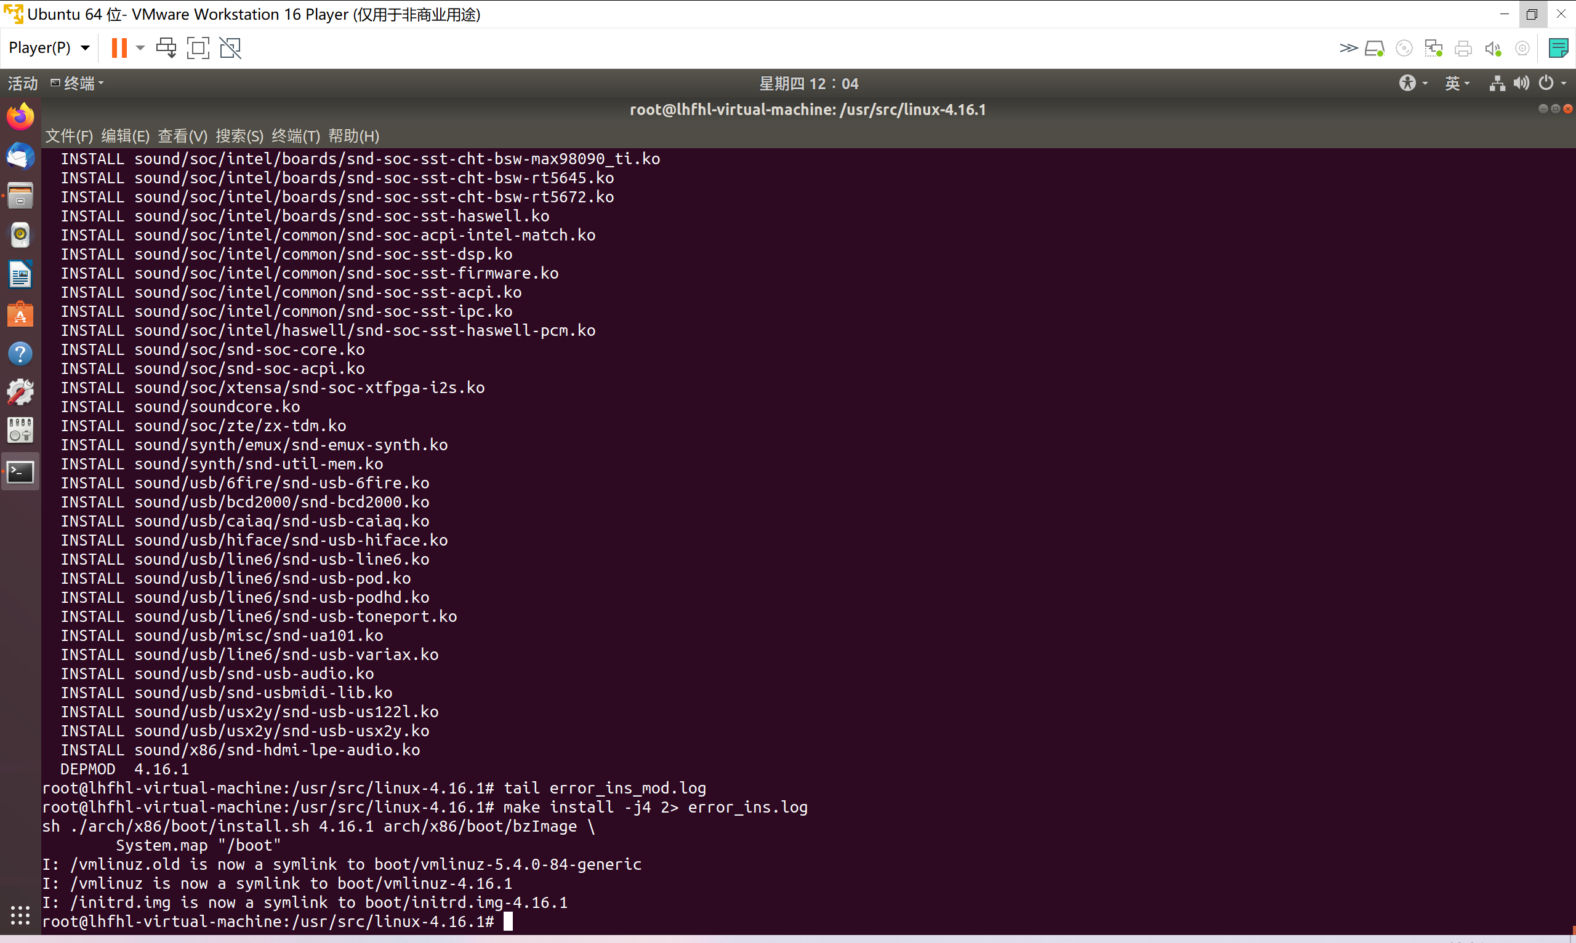

至此，内核编译与安装完成

# 四、实验结果及分析

执行reboot命令，如下：



在开机界面，长按shift键，进入引导模式，如下：

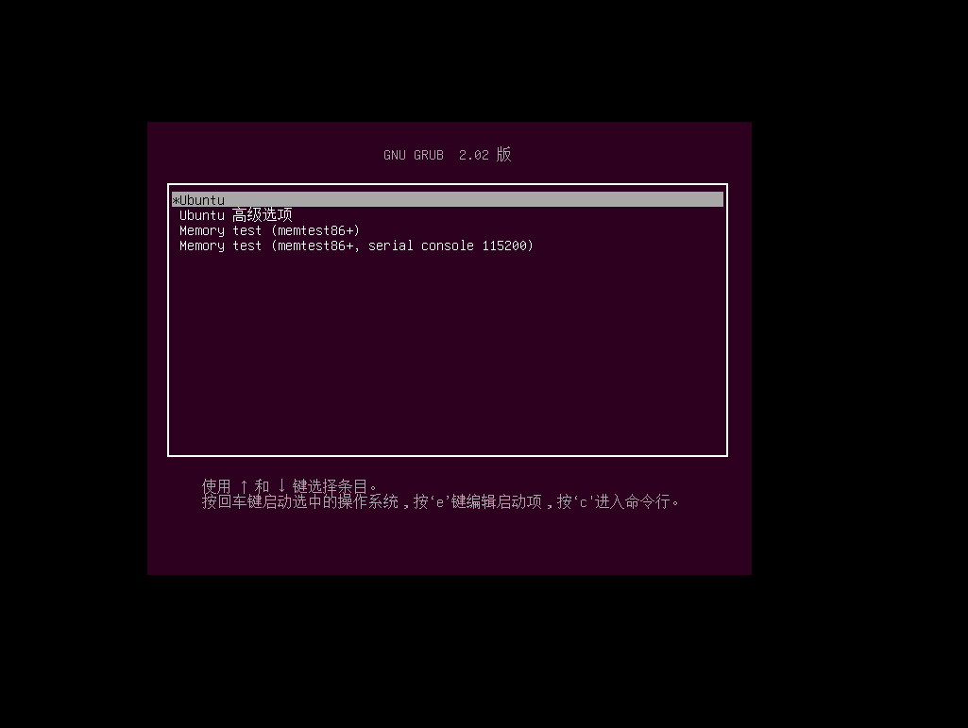

方向键选择第二项，回车进入，如下：

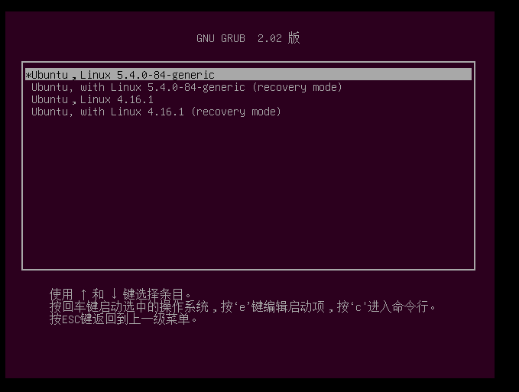

选择我们安装的内核版本，回车进入，查看内核如下，发现已切换成功：

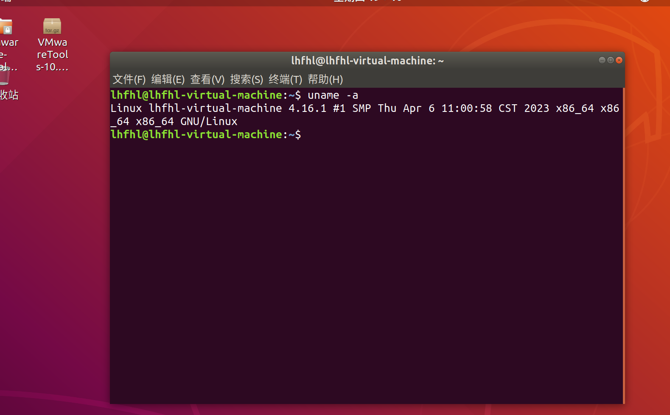

若是在选择内核回车后，卡在紫色界面，可以参考如下方式进行解决：

http://t.csdn.cn/SEMbV

# 五、程序代码

本实验无特定代码